附件1：
2023届毕业生图像校对系统校对信息操作流程

首先进行实名注册，注册成功后登陆学信档案，进入“图像校对”模块进行信息的校对工作。具体操作步骤如下：
（一）登录“中国高等教育学生信息网”： http://www.chsi.com.cn/
电子注册照片将作为学历、学位网上电子注册及制作证书专用，请同学们要高度重视此项工作，认真进行校对。
（二）在首页的左上方，点击“学籍查询”
- 进入如下页面：
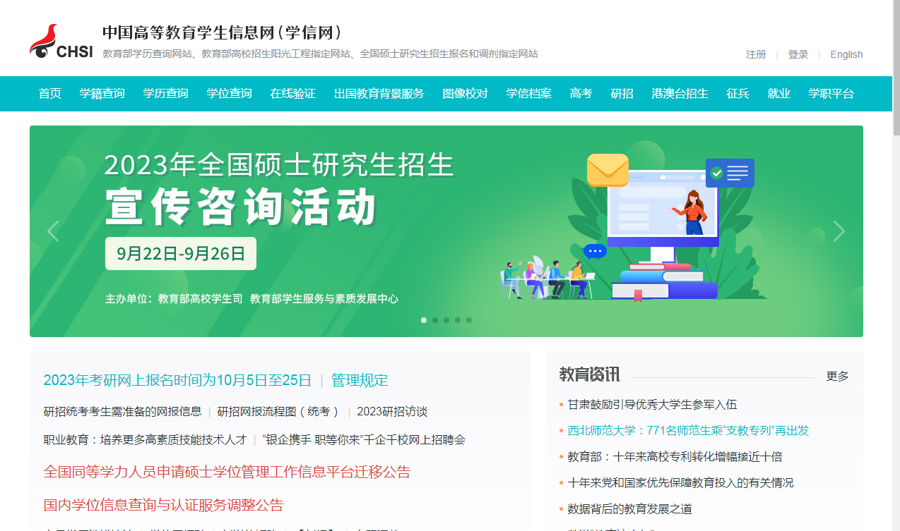
1.实名注册：
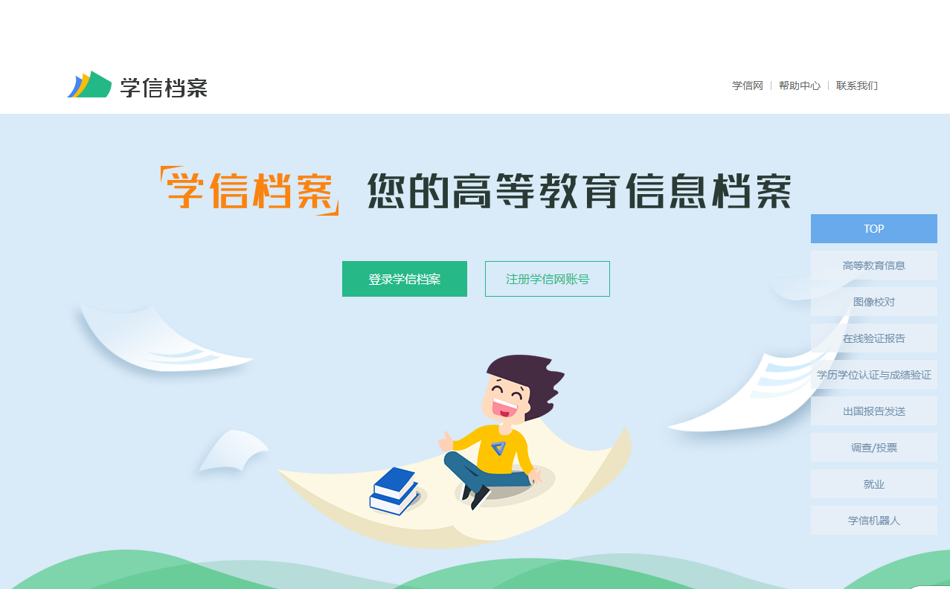
（如之前已经实名注册的学生，可以直接点击“登录学信档案”，否则，按照下面步骤2操作）
（1）单击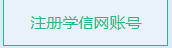，进行 “实名注册”（全部使用真实信息进行注册！！使用虚假信息注册系统无法链接到本人的学籍、学历信息。用户名和密码切记），建立学生本人“学信档案”，出现如下界面：
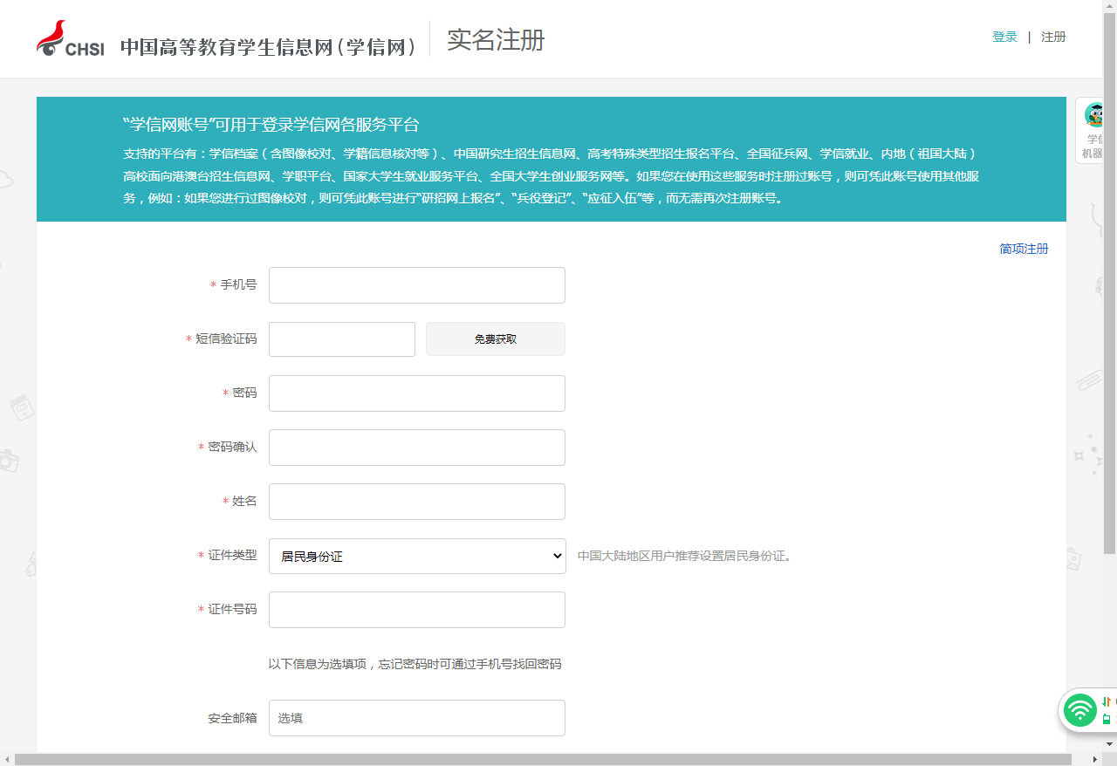

（2）按要求输入完成后，单击“”，出现如下界面。
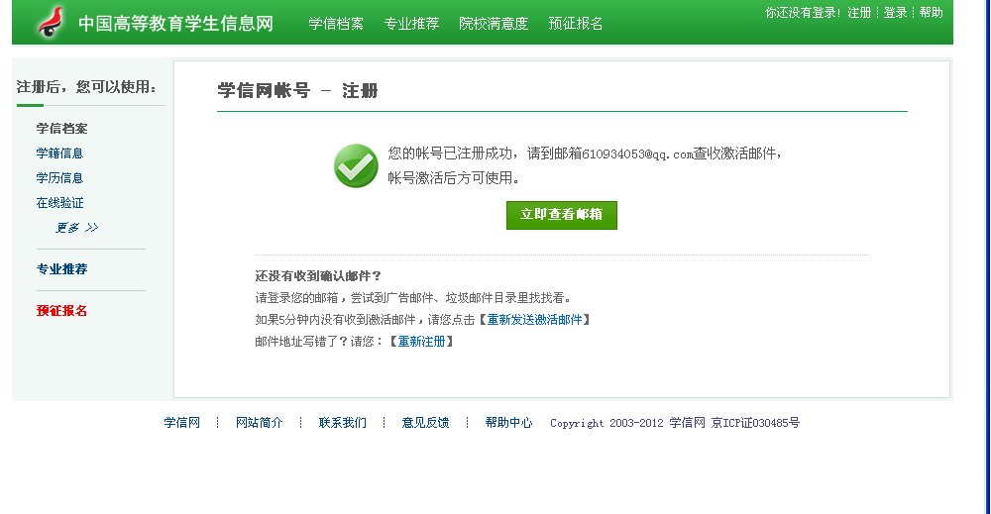
（3）点击登录你的邮箱，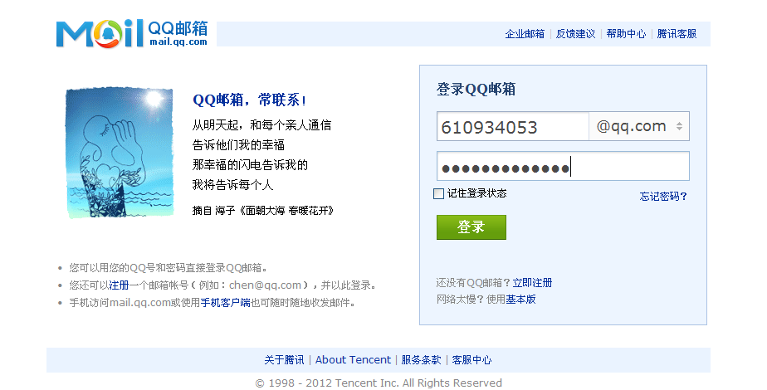
打开学信网发送的账户激活邮件（如下图所示），激活账号。
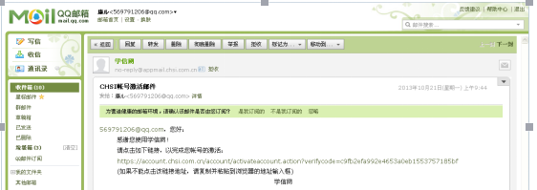
出现如下界面
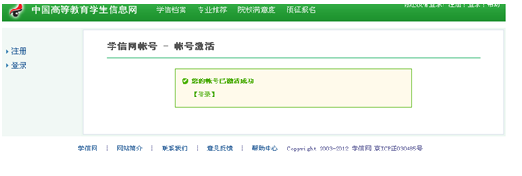
（4）完成实名注册，点击右上角“退出”。
2.信息校对
（1）重新登录http://www.chsi.com.cn/
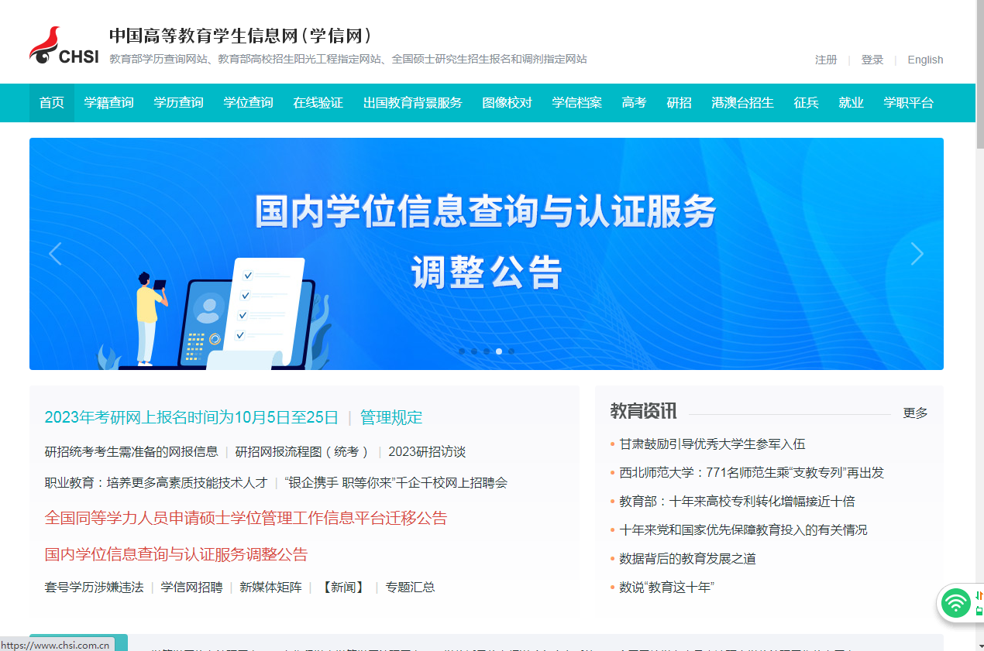
（2）选择左上角选项卡，出现如下界面，输入你注册时所用的用户名和密码，（输入时请注意：字母大小写、大小数字键盘都必须和注册时完全一致，否则无法顺利登录）：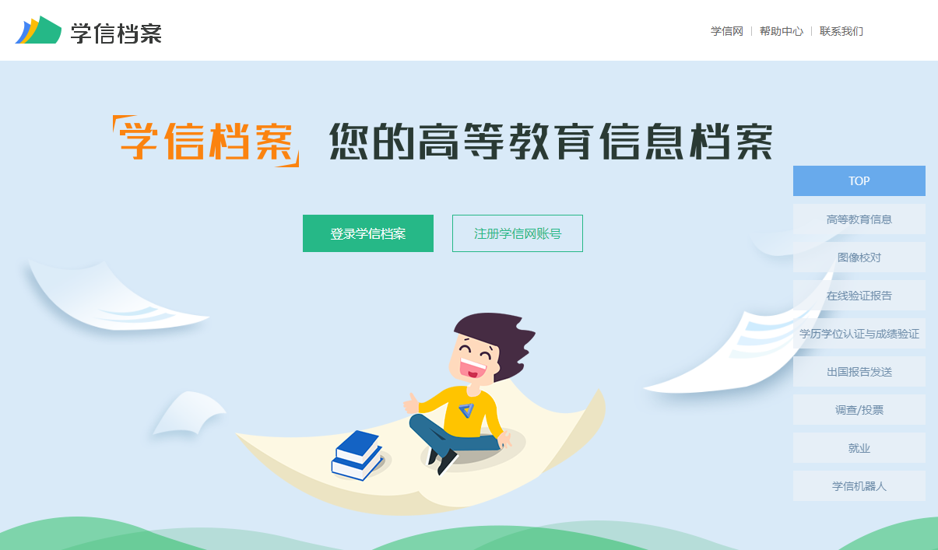
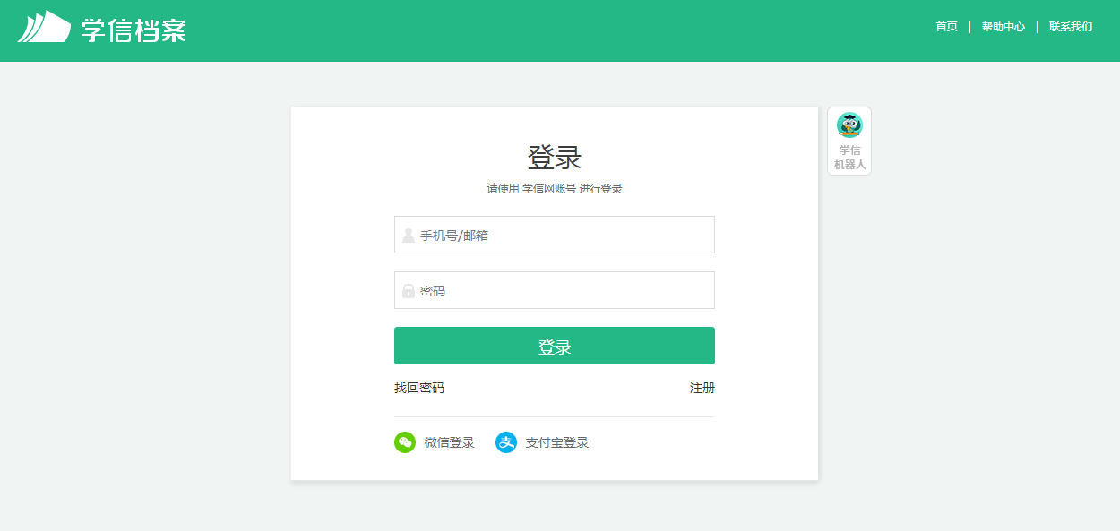

（3）输入用户名和密码，点击“登录“，进入如下界面：（此页面为选择填写项，不填写可直接点击页面最下端跳过）
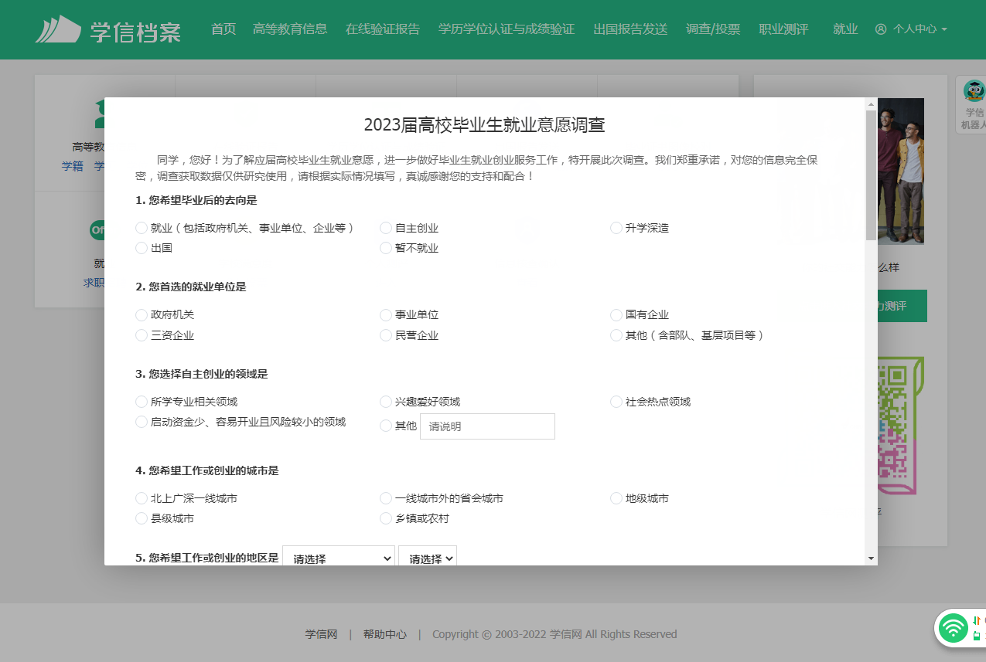
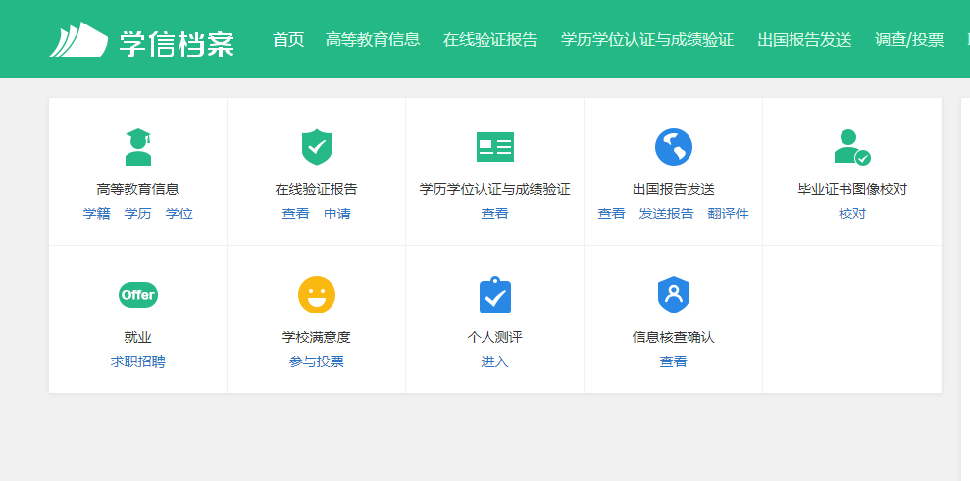

（4）点击右下角“毕业证书图像校对”进入如下界面：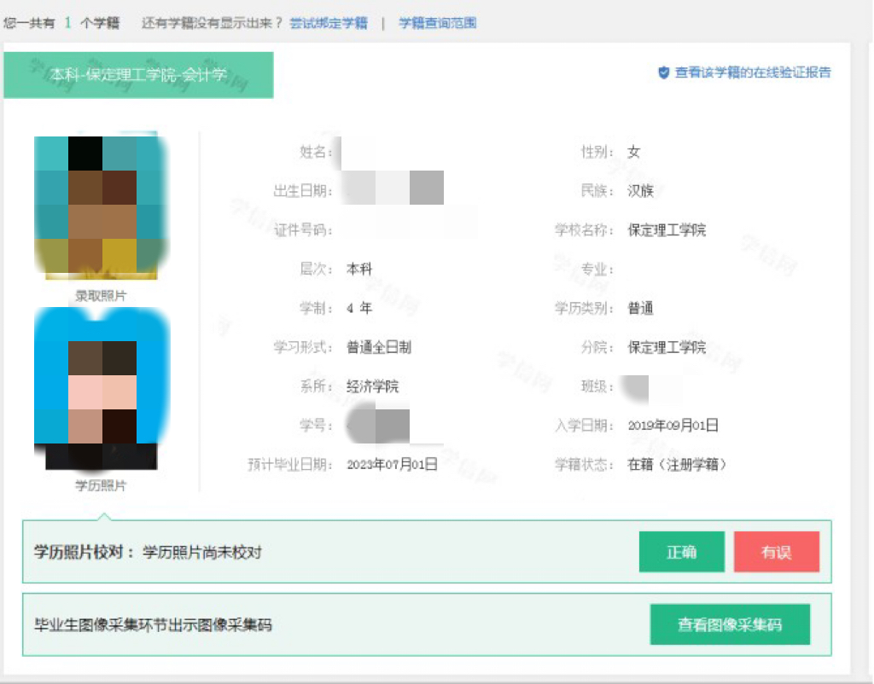
- 核对个人学籍信息，点击正确进入以下界面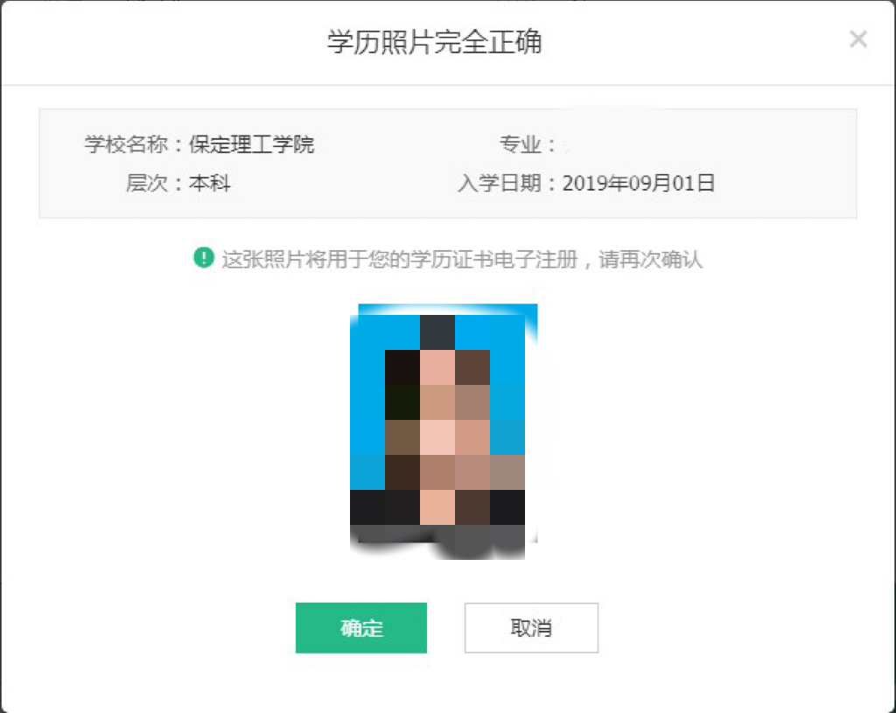

① 如学籍信息有误，请把错误信息填写在附件2《2023届毕业生学籍、图像信息校对勘误统计表》中，并根据勘误原因本人提交相应材料至教务科进行勘误。
②进行“毕业照片校对”，如相片无误，请直接单击，并进行网上评价；否则，请单击，并把错误信息填写在附件2的《2023届毕业生学籍图像、信息校对勘误统计表》中，并携带本人身份证复印件，到教务科进行勘误。
3.校对结束，退出系统。
学生进行学籍信息及相片勘误后请单击“学信档案”右上角的，退出本人学信档案，并请关闭相关页面，以保证个人信息安全。

